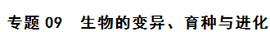
一、选择题
1．（2017年江苏卷，7）下列关于生物进化的叙述，错误的是（ ）
A．某物种仅存一个种群，该种群中每个个体均含有这个物种的全部基因
B．虽然亚洲与澳洲之间存在地理隔离，但两洲人之间并没有生殖隔离
C．无论是自然选择还是人工选择作用，都能使种群基因频率发生定向改变
D．古老地层中都是简单生物的化石，而新近地层中含有复杂生物的化石
【答案】A
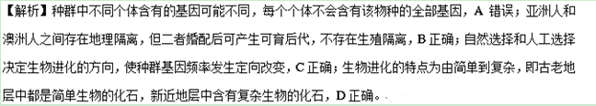2．（北京市丰台区2017届高三5月综合练习（二模）理综生物试题）榕树依赖专一的榕小蜂传粉，榕小蜂借助榕树部分雌花的子房产卵，被产卵的子房会终止发育，并且二者在形态结构上出现了许多适应性特化。榕树雌花内共存着一种只产卵不传粉的欺骗性榕小蜂。榕树雌花期，传粉者和欺骗者同时被吸引，即使有充足雌花资源，两种榕小蜂均不会产完所有卵。下列叙述不正确的是（ ）
A．欺骗性榕小蜂的存在，会抑制传粉榕小蜂的产卵和传粉量
B．若没有传粉榕小蜂的存在，榕树将无法通过种子进行繁殖
C．传粉榕小蜂大量利用雌花资源产卵，能使榕树更有效地繁殖
D．榕树与传粉榕小蜂，组成了动植物界经典的协同进化关系
【答案】C
【解析】欺骗性榕小蜂的存在，传粉者和欺骗者同时被吸引，因而会抑制传粉榕小蜂的产卵和传粉量，A正确；生物与生物之间存在共同进化，若没有传粉榕小蜂的存在，榕树将无法通过种子进行繁殖，B正确；传粉榕小蜂大量利用雌花资源产卵，被产卵的子房会终止发育从而抑制榕树的繁殖，C错误；榕树与传粉榕小蜂，组成了动植物界经典的协同进化关系，D正确。
3．（2017届衡阳市高三第一次联考理科综合试题）在栽培二倍体水稻（2N）的过程中，有时会发现单体植株（2N－1），例如有一种单体植株就比正常植株缺少一条6号染色体，称为6号单体植株。利用6号单体植株进行杂交实验，结果如下表所示。下列分析错误的是（ ）
杂交亲本 | 实验结果
6号单体（♀）×正常二倍体（♂） | 子代中单体占25%，正常二倍体占75%
6号单体（♂）×正常二倍体（♀） | 子代中单体占4%，正常二倍体占96%
A．该单体可出花粉粒直接发育而来
B．该单体变异类型属于染色体数目的变化
C．从表中可以分析得出N－1型配子的雄配子育性很低
D．产生该单体的原因可能是其亲本在减数分裂中同源染色体没有分离
【答案】A
【解析】由花粉粒直接发育而成的个体为单倍体，而不是单体，单体是由受精卵发育而来，A错误；该单体中染色体数目少了一条，其变异类型属于染色体数目的变化，B正确；从表中可以分析得出N－1型配子的雄配子育性很低，C正确；产生该单体的原因可能是其亲本在减数分裂中同源染色体没有分离，D正确。
4．（浙江省嘉兴市2016-2017学年高三下学期期中考试生物试题）下图为抗青霉素细菌的产生过程，表示死亡的个体，a、b表示两个阶段。下列叙述正确的是（ ）
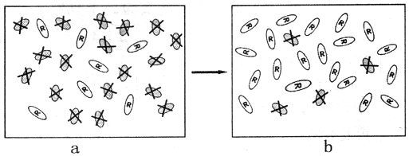
A．a阶段使用青霉素后少部分细菌产生抗药性存活下来
B．b阶段存活细菌的抗药性均比a阶段细菌的抗药性强
C．经过a→b阶段的人工选择导致抗药细菌的比例增大
D．b阶段存活的细菌可能是若干个突变累加在一起的产物
【答案】D
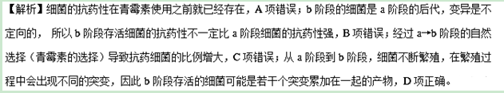
5．（江西省玉山县第一中学2016-2017学年高三下学期5月考试生物试题）在阿拉斯加地区，棕熊生活在树林里，北极熊生活在雪原和浮冰上，它们适合生活的环境不同，自然状态下不能相互交配，但在动物园两者可交配并产生可育后代。下列叙述错误的是（ ）
A．棕熊和北极熊进化的实质是种群基因频率的改变
B．棕熊与北极熊在自然环境中基因无法交流
C．北极熊和棕熊都是长期定向自然选择的结果
D．北极熊出现白色皮毛是雪原和浮冰环境诱导发生突变的结果
【答案】D
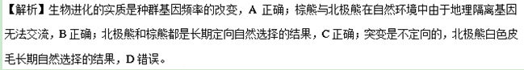6．（江西省玉山县第一中学2016-2017学年高三下学期期中考试生物试题）家蚕中，基因S（黑缟斑）、s（无斑）位于2号染色体上，基因Y（黄血）和y（白血）也位于2号染色体上，假定两对等位基因间完全连锁无互换。用X射线处理蚕卵后，发生了图中所示的变异，具有该类型变异的一对家蚕交配产生的子代中，黑缟斑白血：无斑白血为2：1。下列相关叙述错误的是（ ）
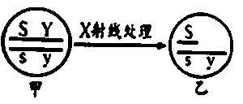
A．缺失杂合体和缺失纯合体的存活率相同
B．具有乙图基因的家蚕表现为黑缟斑、白血
C．具有甲图基因的家蚕交配产生的后代有三种基因型
D．X射线照射后发生的变异为染色体缺失
【答案】A
【解析】由于两对基因完全连锁，该类型变异的一对家蚕交配，产生的配子基因型及比例为S：sy=1：1，配子随机结合后代基因型及比例应为SS：Ssy：ssyy=1：2：1，表现型分别为黑缟斑、黑缟斑白血、无斑白血，根据题干后代比例可知，SS由于缺少血色基因而致死，即说明缺失杂合体和缺失纯合体的存活率不等，A错误；乙图基因型为Ssy，因此家蚕表现为黑缟斑、白血，B正确；甲图SsYy的家蚕产生的配子种类有SY：sy=1：1，该种基因型的家蚕交配产生的后代有SSYY、SsYy、ssyy三种基因型，C正确；用X射线处理蚕卵后，Y基因所在的染色体片段丢失，该变异属于染色体结构变异中的缺失，D正确。
7．（邯郸市2017届高三第一次模拟考试理科综合）下图表示某动物一个精原细胞分裂时染色体配对时的一种情况，A～D为染色体上的基因，下列分析错误的是（ ）
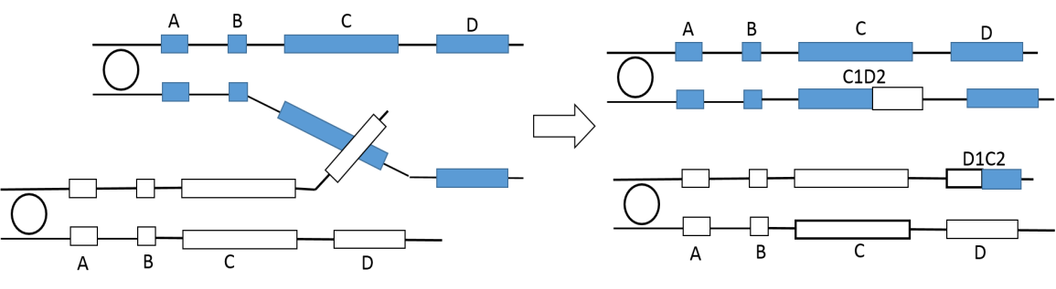
A．该变异发生在同源染色体之间故属于基因重组
B．该细胞减数分裂能产生3种基因型的精细胞
C．C1D2和D1C2转录翻译产物可能发生改变
D．C1D2和D1C2可能成为C、D的等位基因
【答案】A
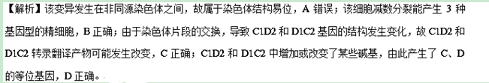8．（内蒙古鄂尔多斯市2017届高三模拟考试理科综合生物试题）下图是某个体的部分基因组成及基因在染色体上的位置，下列说法错误的是（ ）
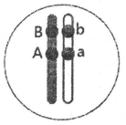
A．B基因和b基因的碱基数目可以不相同
B．A基因和b基因为非等位基因，可以自由组合
C．A基因和a基因是位于一对同源染色体上的一对等位基因
D．若该个体产生了部分Ab的配子，则该个体发生了交叉互换
【答案】B
【解析】B或b是基因突变的结果，其实质是基因中碱基对的替换、增添和缺失，故B基因和b基因的碱基数目可以不相同，A正确；A基因和b基因为非等位基因，但位于一对同源染色体上，无法进行自由组合，B错误；A基因和a基因控制生物体的同一性状的不同表现类型，是位于一对同源染色体上的一对等位基因，C正确；由图可知，该个体只能产生AB、ab两种配子，若该个体产生了部分Ab的配子，则该个体发生了交叉互换，D正确。
9．（江西省南昌市2017届高三第三次模拟考试理科综合生物试题）下列关于育种的说法，错误的是（ ）
A．选择育种的局限性在于进展缓慢，可选择的范围有限
B．杂交育种只能利用已有基因的重组，育种进程缓慢，过程复杂
C．人工诱变育种可定向提高突变率，在较短时间内获得较多的优良变异类型
D．基因工程可以实现基因在不同种生物间的转移，迅速培育出前所未有的生物新品种
【答案】C
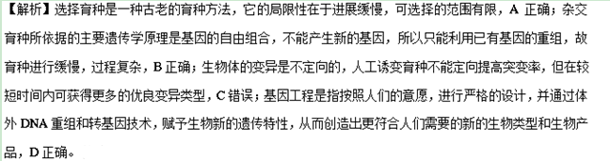10．（云南省云南师范大学附属中学2017届高考适应性月考（八）理综生物试题）美国白蛾是一种外来入侵物种，对农作物果树等造成了严重的危害。科学家利用核型多角体病毒（NPV）防治该害虫。下列有关图的叙述，正确的是（ ）
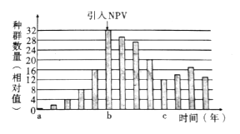
A．a→b年间美国白蛾种群增长率逐渐增大
B．美国白蛾的引入会使当地生物多样性增加
C．c年后，美国白蛾种群的基因库组成与b年时相同
D．从进化的角度看，c年后美国白蛾和NPV发生了共同进化
【答案】D
【解析】据柱形图可知，a→b年间美国白蛾种群增长速率逐渐增大，A错误；美国白蛾是一种外来人侵物种，对农作物果树等造成了严重的危害，故美国白蛾的引入会使当地生物多样性减少，B错误；c年后，由于种群数量减少，因此美国白蛾种群的基因组成与b年时不同，C错误；引入NPV后，白蛾在NPV的影响下，数量减少，两者之间存在共同选择，因此美国白蛾和NPV发生了共同进化，D正确。
11．（江西省南昌市2017届高三第三次模拟考试理科综合生物试题）已知现存土豆均为杂种（只要有一对基因杂合，即为杂种），可用块茎繁殖。欲通过一代杂交选育出黄肉（A基因控制）抗病（另一条染色体上的B基因控制）品种，应选用的杂交亲本是（ ）
A．AaBb×aabb B．AABb×aaBb C．AaBB×Aabb D．aaBb×Aabb
【答案】D
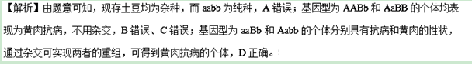
12．（湖南省衡阳市十校2017届高三调研冲刺模拟卷（三）理综生物试题）下列有关变异与育种的叙述中，正确的是（ ）
A．某植物经X射线处理后未出现新的性状，则没有新基因产生
B．利用生长素得到无子番茄的过程中发生的变异是不可遗传的
C．二倍体植株的花粉经脱分化和再分化后便可得到稳定遗传的植株
D．发生在水稻根尖内的基因重组比发生在花药中的更容易遗传给后代
【答案】B
【解析】基因突变并不一定会改变生物的性状，A错误；利用生长素得到无子番茄的过程中发生了不可遗传的变异，B 正确；由二倍体植株的花粉经花药离体培养后得到的植株高度不育，不能将遗传物质传递到下一代，C错误；水稻根尖细胞无法进行减数分裂，细胞内发生的基因重组无法遗传给后代，而花药中的细胞可以进行减数分裂，可以将基因重组遗传给后代，D错误。
13．（重庆市巴蜀中学2017届高三下学期期中（三模）考试理科综合生物试题）如图所示为染色体变异的几种方式，下列叙述正确的是（ ）
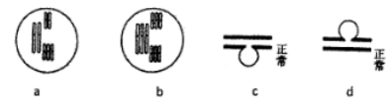
A．猫叫综合征是由图d所示的变异引起的
B．图a所示细胞若为精原细胞，则其产生的精细胞中只有一半细胞染色体组成正常
C．21三体综合征的形成与图b所示的生物变异类型有关
D．果蝇棒状眼的形成与图c所示的生物变异类型有关
【答案】B
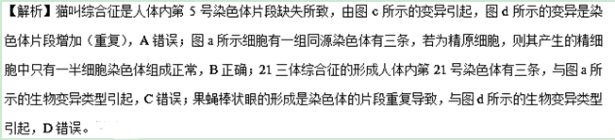14．（四川省雅安市2017届高三下学期第三次诊断考试理综生物试题）下列关于遗传和进化的叙述中，正确的是（ ）
A．DNA分子通过基因表达，将遗传信息从亲代传递给子代
B．一个由³²P标记的T₂噬菌体侵染未被标记的大肠杆菌，繁殖两代后有4个具有放射性的子代噬菌体
C．寨卡病毒的遗传物质初步水解后产生4种核苷酸
D．多数基因突变对生物体有害，因此这类基因突变不能为生物进化提供原材料
【答案】C
【解析】DNA分子通过复制，将遗传信息从亲代传递给子代，A错误；一个由³²P标记的T₂噬菌体侵染未被标记的大肠杆菌，由于DNA分子具有半保留复制的特点，故繁殖两代后只有2个具有放射性的子代噬菌体，B错误；寨卡病毒的遗传物质为RNA，其初步水解后产生4种核糖核苷酸，C正确；多数基因突变对生物体有害，但基因突变、基因重组和染色体变异均涉及遗传物质的改变，都能为生物进化提供原材料，D错误。
15．（辽宁省沈阳市省示范协作校2017届高三第一次模拟考试理科综合生物试题）一只突变型的雌果蝇与一只野生型雄果蝇交配后，产生的F₁中全为野生型雌果蝇，这个结果从遗传学角度可作出合理解释的是（ ）
A．该突变基因为X染色体显性突变，且含该突变基因的雌配子致死
B．该突变基因为X染色体显性突变，且含该突变基因的雄性个体致死
C．该突变基因为X染色体隐性突变，且含该突变基因的雄性个体致死
D．X染色体片段发生缺失可导致突变型，且缺失会导致雌配子致死
【答案】C
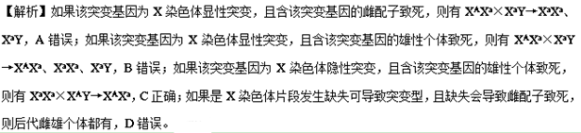
16．（2017年陕西省西安市高考生物一模试卷）以下说法正确的是（ ）
A．抗生素被列为处方药的原因是因为滥用抗生素会诱导细菌突变为耐药的超级细菌
B．马和驴杂交能生出骡子，说明马和驴之间没有生殖隔离
C．在自然选择的作用下，生物的基因会发生定向突变，导致生物朝着一定方向不断进化
D．经秋水仙素处理之后形成的四倍体西瓜，与原来的二倍体西瓜属于不同的两个物种
【答案】D
【解析】因为抗生素的滥用对发生基因突变的细菌进行了选择，没有耐药基因的细菌死掉，而具有耐药基因的菌可以存活下来并不断繁殖，经过一段时间，剩下的几乎全是具有耐药基因的菌，即抗药性增强，A错误；马和驴产生的后代骡是不育的，所以马和驴之间仍然有生殖隔离，B错误；在自然选择的作用下，种群的基因频率会发生定向改变，导致生物朝着一定的方向不断进化，但是突变是不定向的，C错误；四倍体西瓜与二倍体西瓜杂交所产生的三倍体西瓜是无籽的，该无籽西瓜不可育，这说明四倍体西瓜与二倍体西瓜之间产生了生殖隔离机制，因此分属于两个物种，D正确。
17．（2017年北京市顺义区高考生物二模试卷）如图表示利用农作物①和②培育出⑥的过程，相关叙述中不正确的是（ ）
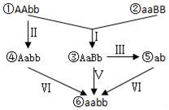
A．在①②⑥之间存在着生殖隔离
B．Ⅰ→Ⅴ过程依据的原理是基因重组
C．过程Ⅱ在有丝分裂和减数分裂中均可发生
D．Ⅰ→Ⅲ→Ⅵ的过程中要应用植物组织培养技术
【答案】A
【解析】①②⑥属于同一个物种，它们之间不存在生殖隔离，A错误；Ⅰ→Ⅴ表示杂交育种，其原理是基因重组，B正确；Ⅱ表示诱导基因突变，在有丝分裂和减数分裂中均可发生，C正确；Ⅰ→Ⅲ→Ⅵ表示单倍体育种，该育种方法首先要采用花药离体培养法形成单倍体，因此要应用植物组织培养技术，D正确。
18．（2017年湖南省岳阳市高考生物一模试卷）在细胞分裂过程中出现了甲、乙、丙、丁4种变异类型，图甲中英文字母表示染色体片段。下列有关叙述正确的是（ ）
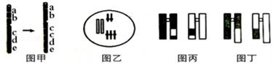
A．图示中的生物变异都是染色体变异
B．图中所示的变异类型在减数分裂过程中均可能发生
C．如果图乙为一个精原细胞，则它一定不能产生正常的配子
D．图示中的变异类型都能用光学显微镜观察检验
【答案】B
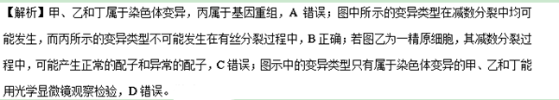19．（安徽省“皖南八校”2017届高三第二次联考理科综合）关于生物变异与进化的叙述，正确的是（ ）
A．自然选择能定向改变种群基因频率，决定生物进化的方向
B．某人的体细胞中没有致病基因，那么此人不可能患遗传病
C．环境不能改变遗传物质，所以由环境引起的变异是不能遗传的
D．经青霉素诱导产生的抗药性突变细菌，能在含青霉素的培养基中繁殖
【答案】A
【解析】在自然选择的作用下，种群的基因频率发生定向改变，决定了生物进化的方向，A正确；遗传病不仅包括由基因突变引起的，也包括染色体变异等不含致病基因引起的，B错误；环境也可以改变生物的遗传物质，由环境引起的变异如果引起遗传物质的改变则是可以遗传的，C错误；细菌产生抗药性突变，不是在接触青霉素后被诱导产生的，青霉素在此过程中起的是选择作用，D错误。
20．（江苏省扬州市2016-2017学年高三下学期生物4月调研试题）“天宫二号”空间实验室为探索空间植物生长、发育提供了良好的在轨研究平台，研究人员能够直接观察不同植物的种子在太空中从萌发、生长、开花到结籽的全过程，得以更好地了解和掌握未来太空农业发展的可能。下列有关太空培养植物的说法错误的是（ ）
A．在太空微重力条件下，种子萌发时可能会发生基因突变
B．植物在太空结出的种子萌发后性状不一定发生改变
C．太空植物开花结籽过程中的变异来源主要是基因突变
D．植物在太空的生长过程中可能会发生染色体变异
【答案】C
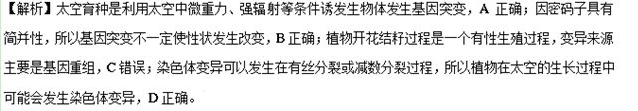二、非选择题
21．（2017年江苏卷，27）研究人员在柑橘中发现一棵具有明显早熟特性的变异株，决定以此为基础培育早熟柑橘新品种。 请回答下列问题:
（1）要判断该变异株的育种价值，首先要确定它的_______________物质是否发生了变化。
（2）在选择育种方法时，需要判断该变异株的变异类型。如果变异株是个别基因的突变体，则可采用育种方法①，使早熟基因逐渐_______________，培育成新品种1。为了加快这一进程，还可以采集变异株的_______________进行处理，获得高度纯合的后代，选育成新品种2，这种方法称为_______________育种。
（3）如果该早熟植株属于染色体组变异株，可以推测该变异株减数分裂中染色体有多种联会方式，由此造成不规则的_______________，产生染色体数目不等、生活力很低的______________，因而得不到足量的种子。即使得到少量后代，早熟性状也很难稳定遗传。这种情况下，可考虑选择育种方法③，其不足之处是需要不断制备_______________，成本较高。
（4）新品种1与新品种3均具有早熟性状，但其他性状有差异，这是因为新品种1选育过程中基因发生了多次_______________，产生的多种基因型中只有一部分在选育过程中保留下来。
【答案】（1）遗传
（2）纯合 花药 单倍体
（3）染色体分离 配子 组培苗
（4）重组
【解析】（1）具有育种价值的变异属于可遗传变异，需先确定遗传物质是否发生了变化。
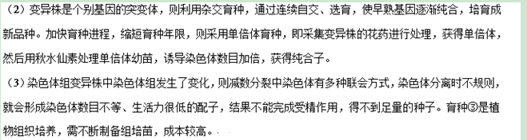（4）新品种1的形成是通过杂交育种培育形成，属于有性生殖，是基因重组的结果，新品种3是植物组织培养的结果，属于无性繁殖，基因没有重组，所以前者产生的多种基因型中只有一部分保留下来，后者全部保留下来。
22．（2017年天津卷，9）玉米自交系（遗传稳定的育种材料）B具有高产、抗病等优良性质，但难以直接培育成转基因植株，为使其获得抗除草剂性状，需依次进行步骤I、II试验。
Ⅰ．获得抗除草剂转基因玉米自交系A，技术路线如下图。
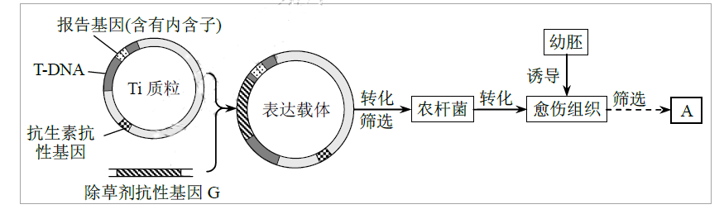
（1）为防止酶切产物自身环化，构建表达载体需用2种限制酶，选择的原则是______（单选）。
①Ti质粒内，每种限制酶只有一个切割位点
②G基因编码蛋白质的序列中，每种限制酶只有一个切割位点
③酶切后，G基因形成的两个黏性末端序列不相同
④酶切后，Ti质粒形成的两个黏性末端序列相同
A．①③ B．①④ C．②③ D．②④
（2）下表是4种玉米自交系幼胚组织培养不同阶段的结果。据表可知，细胞脱分化时使用的激素是_______________，自交系_______________的幼胚最适合培养成愈伤组织作为转化受体。
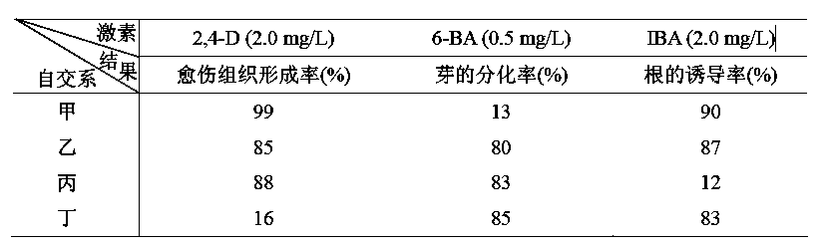
（3）农杆菌转化愈伤组织时，T-DNA携带插入其内的片段转移到受体细胞。筛选转化的愈伤组织，需使用含_____________________的选择培养基。
（4）转化过程中，愈伤组织表面常残留农杆菌，导致未转化愈伤组织也可能在选择培养基上生长。含有内含子的报告基因只能在真核生物中正确表达，其产物能催化无色物质K呈现蓝色。用K分别处理以下愈伤组织，出现蓝色的是_______________（多选）。
A．无农杆菌附着的未转化愈伤组织
B．无农杆菌附着的转化愈伤组织
C．农杆菌附着的未转化愈伤组织
D．农杆菌附着的转化愈伤组织
（5）组织培养获得的转基因植株（核DNA中仅插入一个G基因）进行自交，在子代含G基因的植株中，纯合子占_____________。继续筛选，最终选育出抗除草剂纯合自交系A。
II．通过回交使自交系B获得抗除草剂性状
（6）抗除草剂自交系A（GG）与自交系B杂交产生F1，然后进行多轮回交（下图）。自交系B作为亲本多次回交的目的是使后代______________。
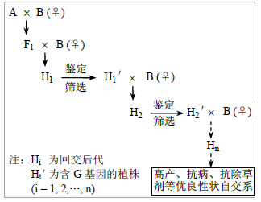
（7）假设子代生活力一致，请计算上图育种过程F₁、H₁、H₂、H₃各代中含G基因植株的比例，并在图1中画出对应的折线图。若回交后每代不进行鉴定筛选，直接回交，请在图2中画出相应的折线图。
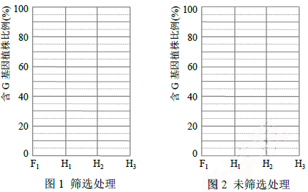
（8）下表是鉴定含G基因植株的4种方法。请预测同一后代群体中，4种方法检出的含G基因植株的比例，从小到大依次是________。
方法 检测对象 检测目标 检出的含G基因植株的比例
PCR扩增 基因组DNA G基因 x₁
分子杂交 总mRNA G基因转录产物 x₂
抗原-抗体杂交 总蛋白质 G基因编码的蛋白质 x₃
喷洒除草剂 幼苗 抗除草剂幼苗 x₄
对Hn继续筛选，最终选育出高产、抗病、抗除草剂等优良性状的玉米自交系
【答案】（1）A
（2）2,4-D 乙
（3）除草剂
（4）BD
（5）1/3
（6）积累越来越多自交系B的遗传物质/优良性状
（7）
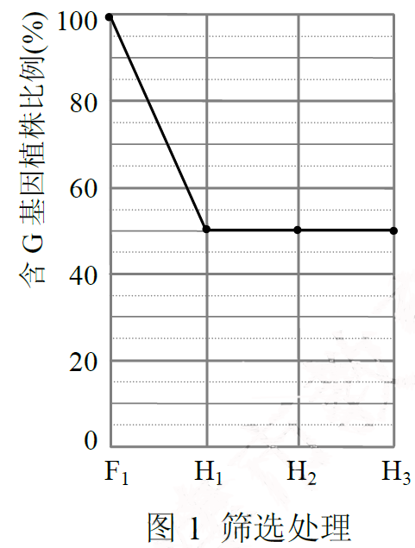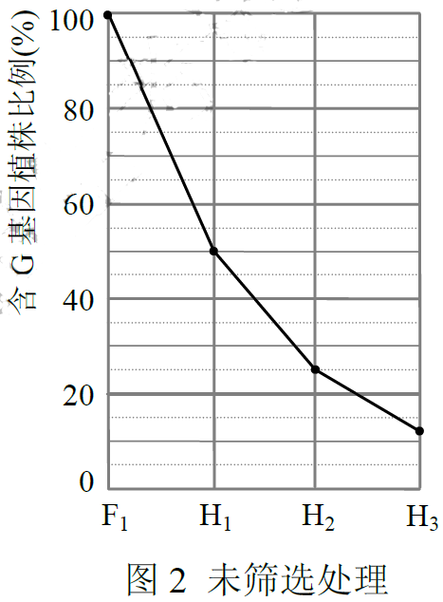
（8）X₄，X₃，X₂，X₁
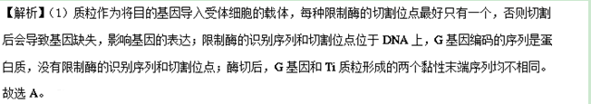（2）细胞脱分化形成愈伤组织，由表中结果可知，使用2,4-D时愈伤组织形成率最高。比较4个自交系，甲自交系中芽的分化率比较低，丙自交系中根的诱导率比较低，丁自交系中愈伤组织的形成率比较低，乙自交系中愈伤组织形成率、芽的分化率和根的诱导率都相对较高，故最适合培养成愈伤组织作为转化受体。
（3）试验的目的是获得抗除草剂转基因玉米自交系A，则筛选转化的愈伤组织，需使用含除草剂的选择培养基。
（4）含有内含子的报告基因位于农杆菌Ti质粒的T-DNA中，无农杆菌附着的未转化愈伤组织不含内含子的报告基因，不会出现蓝色；不论是否有无农杆菌附着，转化愈伤组织中都含有Ti质粒，含内含子的报告基因，会出现蓝色；农杆菌附着的未转化愈伤组织，含内含子的报告基因位于农杆菌中，农杆菌属于原核生物，其中的报告基因不能正确表达，不会出现蓝色。故选BD。
（5）由于转基因植株的核DNA中仅插入一个G基因，设其基因型为GO，则其自交后代含G基因的植株基因型为GG或GO，比例为1∶2，纯合子占1/3。
（6）回交是指杂交后代与自交系B杂交，会使后代积累越来越多自交系B的遗传物质/优良性状。
（7）自交系B不含抗除草剂基因，设基因型为OO，则自交系A（GG）与之杂交得F₁，基因型为GO，都含有G基因，再与自交系B（OO）回交得H1，基因型为GO和OO，比例为1∶1，含有G基因的植株占1/2，筛选去除基因型为OO的植株后，剩余的都是基因型为GO的植株，再回交，则与H₁结果相同，含有G基因的植株占1/2。若不筛选，则1/2GO、1/2OO植株回交得H₂，基因型为1/4GO、3/4OO，含有G基因的植株占1/4；1/4GO、3/4OO植株回交得H₃，基因型为1/8GO、7/8OO，含有G基因的植株占1/8。
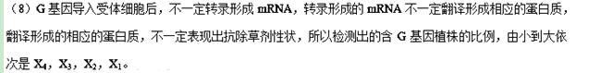23．（2017年北京卷，30）玉米（2n=20）是我国栽培面积最大的作物，近年来常用的一种单倍体育种技术使玉米新品种选育更加高效。
（1）单倍体玉米体细胞的染色体数为_______，因此在____分裂过程中染色体无法联会，导致配子中无完整的______。
（2）研究者发现一种玉米突变体（S），用S的花粉给普通玉米授粉，会结出一定比例的单倍体籽粒（胚是单倍体；胚乳与二倍体籽粒胚乳相同，是含有一整套精子染色体的三倍体。见图1）
①根据亲本中某基因的差异，通过PCR扩增以确定单倍体胚的来源，结果见图2。
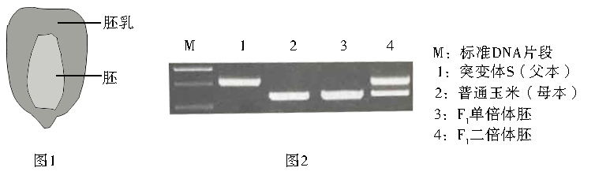
从图2结果可以推测单倍体的胚是由___发育而来。
②玉米籽粒颜色由A、a与R、r两对独立遗传的基因控制，A、R同时存在时籽粒为紫色，缺少A或R时籽粒为白色。紫粒玉米与白粒玉米杂交，结出的籽粒中紫∶白=3∶5，出现性状分离的原因是_______。推测白粒亲本的基因型是_______。
③将玉米籽粒颜色作为标记性状，用于筛选S与普通玉米杂交后代中的单倍体，过程如下
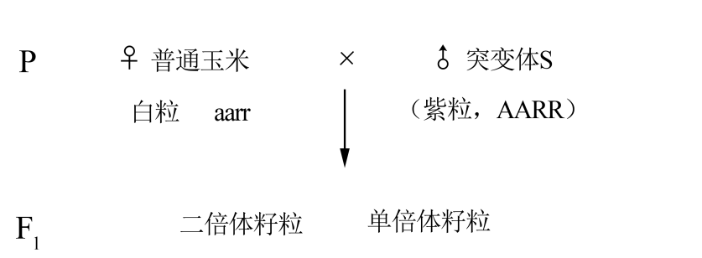
请根据F₁籽粒颜色区分单倍体和二倍体籽粒并写出与表型相应的基因型_______。
（3）现有高产抗病白粒玉米纯合子（G）、抗旱抗倒伏白粒玉米纯合子（H），欲培育出高产抗病抗旱抗倒伏的品种。结合（2）③中的育种材料与方法，育种流程应为：______；将得到的单倍体进行染色体加倍以获得纯合子；选出具有优良性状的个体。
【答案】（1）10 减数 染色体组
（2）①卵细胞
②紫粒亲本是杂合子 aaRr/Aarr
③单倍体籽粒胚的表现型为白色，基因型为ar；二倍体籽粒胚的表现型为紫色，基因型为AaRr；二者籽粒胚乳的表现型为紫色，基因型为AaaRrr。
（3）用G和H杂交，将所得F₁为母本与S杂交；根据籽粒颜色挑出单倍体
【解析】（1）单倍体玉米体细胞染色体数目与本物种配子染色体数目相同，为20/2=10。单倍体细胞中无同源染色体，减数分裂过程中染色体无法联会，染色体随机分配，导致配子中无完整的染色体组。
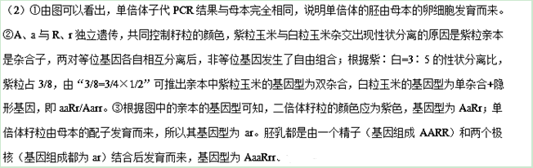（3）按照（2）③中的方法，可将G和H杂交，得到F₁，再以F₁为母本授以突变体S的花粉，根据籽粒颜色挑出单倍体；将得到的单倍体进行染色体加倍以获得纯合子；选出具有优良性状的个体。
24．（辽宁省沈阳市省示范协作校2017届高三第一次模拟考试理科综合生物试题）水稻植株体细胞染色体数为2n＝24，A和a基因分别控制抗病和感病性状，而B和b基因分别控制宽叶和窄叶性状，两对性状独立遗传，某品种水稻自交，所得子一代表现型及比例是抗病宽叶：感病宽叶：抗病窄叶：感病窄叶＝5：3：3：1。
（1）亲本的表现型为＿＿＿＿，子一代出现该比例的原因是亲本产生基因型为＿＿＿＿的花粉不育，子一代抗病宽叶植株中基因型为双杂合个体所占的比例为＿＿＿。
（2）现有一种三体抗病水稻，细胞中7号染色体的同源染色体有三条。图示Ⅰ—Ⅳ为其产生配子类型示意图，请回答：
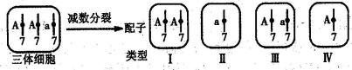
①该减数分裂过程处于减数第一次分裂联会时期的细胞中可观察到＿＿＿＿＿个四分体，产生的配子基因型及比例是＿＿＿＿＿，该三体抗病水稻（AAa）与感病水稻（aa）杂交，后代的表现型及比例是＿＿＿＿＿＿＿＿＿＿。
②如果三体水稻产生的染色体数异常的雄配子不能参与受精作用时，用三体抗病水稻（AAa）自交（不考虑基因突变和染色体交叉互换），则F₁中抗病水稻：感病水稻＝＿＿＿＿＿。
【答案】（1）抗病宽叶 AB 3/5
（2）①12 AA:Aa:A:a=l:2:2:1 抗病:感病=5:1
②17:1
【解析】（1）由该品种水稻自交所得子一代表现型及比例是抗病宽叶：感病宽叶：抗病窄叶：感病窄叶＝5：3：3：1可知，亲本的基因型为AaBb。当亲本产生的AB花粉不育时，才会出现上述分离比，且F₁中抗病宽叶植株的基因型及比例为1AABb、1AaBB、3AaBb，其中基因型为双杂合个体所占的比例为3/5。
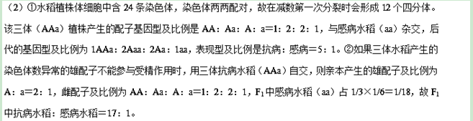25．（2017年江苏卷，30）某研究小组以同一品种芹菜根尖和花粉母细胞为材料，开展芹菜染色体核型分析实验。图1、图2是从两种材料的30个显微图像中选出的两个典型图像。请回答下列问题：
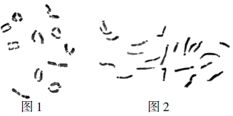
（1）将剪取的芹菜幼根置于2 mmol/L的8-羟基喹啉溶液中处理，以提高根尖细胞中有丝分裂的_____________期细胞的比例，便于染色体观察、计数。
（2）实验中用纤维素酶和果胶酶混合液分别处理根尖、花粉母细胞，目的是___________。再用低浓度的KCl处理一段时间，使细胞适度膨胀，便于细胞内的_____________更好地分散，但处理时间不能过长，以防细胞_____________。
（3）图1是_____________细胞的染色体，判断的主要依据是_____________。
（4）分析根尖细胞染色体核型时，需将图像中的_____________进行人工配对;根据图1、图2能确定该品种细胞中未发生的变异类型有_____________ （填下列序号）。
①基因突变 ②单体 ③基因重组 ④三体
【答案】（1）中
（2）去除细胞壁（使细胞分离） 染色体 吸水涨破
（3）花粉母 同源染色体联会
（4）同源染色体 ②④
【解析】（1）有丝分裂中期染色体形态固定、数目清晰，是观察染色体形态和数目的最佳时期。
（2）植物细胞壁的主要成分是纤维素和果胶，故用纤维素酶和果胶酶混合液，能去除根尖、花粉母细胞的细胞壁，使组织间细胞相互分离开来。由于根尖、花粉母细胞无细胞壁，则在低浓度的KCl溶液中，会吸水适度膨胀，使细胞内染色体更好地分散。但处理时间不能过长，否则无壁的细胞会吸水涨破。
